竹南鎮低收入戶人口概況

106年底竹南鎮低收入戶人數占全縣總人口比率為0.67是苗栗縣比重最小的鄉鎮。
本鎮106年底低收入戶總人數為574人；低收入戶總戶數為302戶；第一款全家人口均無工作能力且無收入及財產為0人；第二款全家人口有工作能力者在總人口數三分之一以下，且家庭總收入平均分配全家應計算人口，每人每月在最低生活費三分之二以下為219人；第三款家庭總收入平均分配全家應計算人口，每人未超過最低生活費用者為355人。
綜觀近10年來竹南鎮低收入戶總人數，以98年最低為426人，接著3年逐步成長至101年最高為909人，之後5年逐步呈現下滑趨勢。

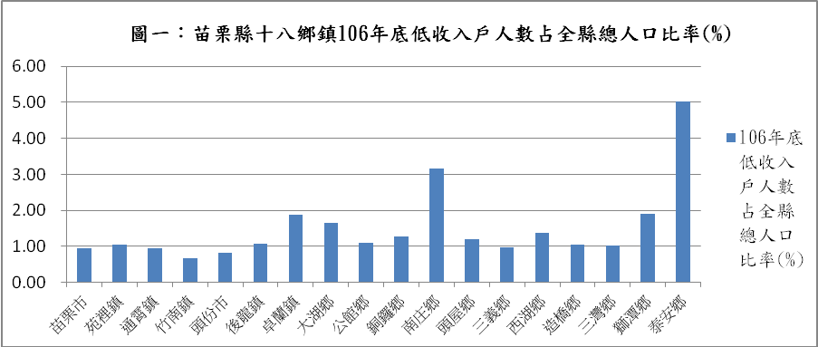
資料來源：苗栗縣106年統計年報

表一：苗栗縣竹南鎮歷年來低收入戶人口概況
年別 | 第一款戶數 | 第一款人數 | 第二款戶數 | 第二款人數 | 第三款戶數 | 第三款人數 | 低收入總戶數 | 低收入總人數
97 | 0 | 0 | 150 | 417 | 174 | 433 | 324 | 850
98 | 0 | 0 | 51 | 137 | 124 | 289 | 175 | 426
99 | 0 | 0 | 57 | 146 | 181 | 454 | 238 | 600
100 | 1 | 1 | 74 | 186 | 231 | 615 | 306 | 802
101 | 1 | 1 | 119 | 297 | 227 | 611 | 347 | 909
102 | 0 | 0 | 123 | 261 | 220 | 568 | 343 | 829
103 | 0 | 0 | 133 | 287 | 211 | 506 | 344 | 793
104 | 0 | 0 | 97 | 189 | 202 | 481 | 299 | 670
105 | 0 | 0 | 130 | 236 | 195 | 461 | 325 | 697
106 | 0 | 0 | 134 | 219 | 168 | 355 | 302 | 574
資料來源：苗栗縣統計年報

圖二：苗栗縣竹南鎮歷年來低收入戶人口概況
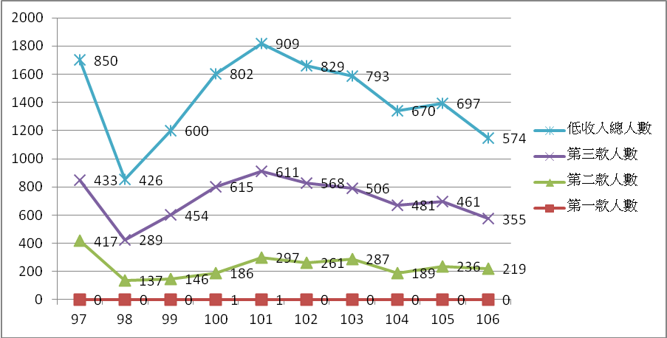
資料來源：苗栗縣統計年報

